Структурное подразделение муниципального бюджетного общеобразовательного учреждения
средней общеобразовательной школы №3,
РСО-Алания г.Алагир

Технологическая карта урока информатики в 9 классе

Тема урока: «Графические информационные модели»

Автор Дзарасова Алла Созырикоевна

Учитель информатики СП МБОУ СОШ№3

Алагир 2021-2022 уч.г.

Дидактическая цель: Расширение и углубление знаний об информационных моделях на графах. Отработка умений и навыков по построению путей в графах и поиска кратчайшего пути. Развитие умения применять полученные знания при решении задач.
Цели урока:
Образовательные: дать представление о сущности и разнообразии графических информационных моделей.
Воспитательные: дать представление о сферах применения информационного моделирования.
Развивающие: овладеть информационным моделированием как важным методом приобретения знаний.
Решаемые учебные задачи:
1) обобщение и систематизация представлений учащихся о графических информационных моделях;
2) рассмотрение примеров использования таблиц как разновидности информационных моделей.
Тип урока: урок изучения и первичного закрепления новых знаний.
Вид урока: урок-беседа
Форма организации урока коллективное обучение
Используемые педагогические технологии: технология формирования информационной компетентности, здоровье сберегающие технологии
Используемые методы работы: объяснительно-иллюстративные, репродуктивный, самоконтроль, взаимоконтроль
Реализация индивидуального обучения: этап выполнения дифференцированного задания
Материальное обеспечение урока: ПК, интерактивная доска, мультимедийный проектор, презентационный материал

ХОД УРОКА
№ | Этапы урока | Основные задачи этапа | Время | Деятельность  преподавателя | Деятельность  учащихся | Ожидаемые результаты
1 | Организационный этап | Положительный настрой на урок. | 1 | Приветствует учащихся, проверяет готовность учащихся к уроку. | Приветствуют учителя, проверяют свою готовность к уроку. | Эмоциональный настрой на освоение учебного материала и активную работу на уроке
2 | Актуализация знаний | Подготовка обучающихся к активной учебно-познавательной деятельности на основе опорных знаний | 5 | Предлагает обучающимся вспомнить изученные ранее понятия.  Учитель подводит итог того, что ученики знают и умеют.  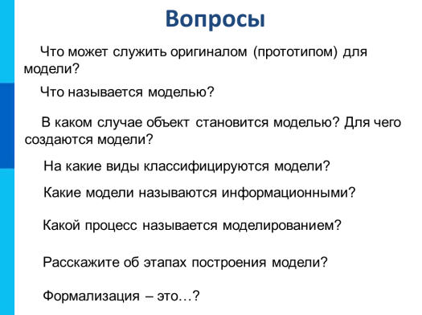 | Ученики отвечают на вопросы учителя  Фронтальное обсуждение материала, изученного на прошлых уроках. | Умение применять методов информационного поиска
3 | Формулирование темы и целей урока | Мотивация учебной деятельности обучающихся.  Постановка цели и задач урока. | 2 | «Решение задач - специфическое достижение разума, разум же особый дар, которым наделен человек»  Джордж Пойа (1887-1985, американский математик)  - Назовите тему и цели урока: | - «Графические информационные модели» | Возникновение заинтересованности в изучении материала.  Обучающиеся ориентированы на конечный результат
4 | Усвоение новых знаний | Организация деятельности учащихся по изучению и получению и освоению нового учебной информации на уровне «знания» | 17 | Изложение теоретического материала урока | Слушают изложение нового материала | Умение анализировать разные подходы к выводу определения «Модель, графическая информационная модель»
5 | Обобщение и систематизация знаний | Первичное осмысление и закрепление изученного материала | 3 | Задает вопросы, требующие активной мыслительной деятельности | Отвечают на вопросы учителя. Ищут различные способы решения поставленных задач. | Умение отбирать необходимые знания.  Устанавливать. взаимосвязь между отобранной информацией
6 | Контроль уровня усвоения, самопроверка знаний | Установление правильности и осознанности усвоения нового учебного материала; выявление пробелов и неверных представлений и их коррекция | 12 | Предлагает выполнить задания, требующие активной мыслительной деятельности; создает нестандартные ситуации для использовании новых знаний.  Организовывает работу класса и следит за правильностью выполнения заданий учащимися | Выполняют, на основе полученных знаний решение задач, выполняют упражнения по образцу | Умение моделировать, конструировать конкретный объект по разным направлениям информационного продукта.  Умение проводить самоконтроль учебной деятельности.
7 | Рефлексия, подведение итогов занятия | Проведение  самоанализа и  самооценки собственной  деятельности. | 3 | Организовывает  подведение итогов урока.  Даёт качественную оценку работы класса и отдельных обучающихся. | Рефлексируют, устно анализируют что вспомнили, что узнали, какие умения и навыки отрабатывали  и закрепляли. | Умение анализировать свою учебную деятельность. Умение фиксировать степень соответствия поставленной цели и результатов.  Умение намечать цели последующей деятельности.
8 | Домашнее задание, инструкции по его выполнению | Обеспечение  понимания  учащимися цели,  содержания и  способов выполнения  домашнего задания | 2 | § 1.3, вопросы к §  Задание №11 | Записывают домашнее задание.

Используемая литература:

Учебник «Информатика 9 класс» ФГОС автор Босова Л.Л., Москва БИНОМ. Лаборатория знаний, 2013

Электронные ресурсы (Интернет – ссылки):

Электронное приложение к учебнику https://lbz.ru/metodist/authors/informatika/3/eor9.php

